report.md 2024-02-17

Цель работы



Познакомиться с языком программирования Julia



Разобраться и научиться решать задачу о погоне, поставленную да Винчи для выбора правильной стратегии при решении задач поиска



Теоретическое введение



Кривая погони — кривая, представляющая собой решение задачи о «погоне», которая ставится следующим образом. Пусть точка A равномерно движется по некоторой заданной кривой. Требуется найти траекторию равномерного движения точки P такую, что касательная, проведённая к траектории в любой момент движения, проходила бы через соответствующее этому моменту положение точки A.

Задача построения кривой погони впервые встала при выборе курса судна с учётом внешних факторов (боковых ветров, течения) для оптимального достижения точки цели путешествия. Вновь эта проблема возникла при использовании в военных целях подводных лодок, торпед, а позднее и управляемых ракет с целью достижения и поражения движущихся целей. Кроме того, кривая погони применяется в космической навигации.



Постановка задачи



На море в тумане катер береговой охраны преследует лодку браконьеров. Через определенный промежуток времени туман рассеивается, и лодка обнаруживается на расстоянии 25 км от катера. Затем лодка снова скрывается втумане и уходит прямолинейно в неизвестном направлении. Известно, что скорость катера в 5,1 раза больше скорости браконьерской лодки. Необходимо определить по какой траектории необходимо двигаться катеру, чтобы нагнать лодку.



Задание



1. Запишите уравнение, описывающее движение катера, с начальными условиями для двух случаев (в зависимости от расположения катера относительно лодки в начальный момент времени).
2. Постройте траекторию движения катера и лодки для двух случаев.
3. Найдите точку пересечения траектории катера и лодки



Выполнение лабораторной работы



Теоретическая часть

1 / 7

report.md 2024-02-17

Возьмём в качестве начальной точки O, точку обнаружение лодки, ввёдём полярные координаты и как полюс возьмём точку O, полярная ось будет проходить через катер в момент обнаружения лодки. Тогда есть 2 варианта развития событий:

Катер будет справа от лодки, тогда угол тета будет равен 0 Катер будет слева от лодки, тогда угол тета будет равен -pi



Чтобы посчитать начальное положение катера, пусть за время t катер и лодка окажутся на одном расстоянииx от полюса. За это время лодка пройдетx , а катер k - x (или k + x , в зависимости от начального положения катера относительно полюса). Время, за которое они пройдут это расстояние, вычисляется как t = x/v и t = (k - x)/5.1v (во втором случае (t = x + k) /5.1v). Так как время одно и то же, то эти величины одинаковы. Тогда неизвестное расстояниеx можно найти из следующего уравнения:

x/v = (k - x) / 5.1v в первом случае или



x/v = (k + x) / 5.1v во втором. Отсюда мы найдем два значения x1 = k/6.1 = 25/6.1



x2 = k/4.1 = 25/4.1 Задачу будем решать для двух случаев.



Т.к. после этого, катер начнет двигаться по спирали, разложим его скорость на тангенциальную и радиальную.

Тангенциальная скорость vt = sqrt((5.1v)^2 - v^2) = sqrt(25.01)v т.к. радиальная равна v, чтобы выполнялось условие задачи. Получаем уравнение r * dθ/dt = vt = sqrt(25.01)v. Тогда решение исходной задачи сводится к решению системы: { dr/dt = v { r*dθ/dt = sqrt(25.01) * v с начальными условиями { θ = 0 { θ = -pi { x = x1 или { x = x2



Исключая производную по t можно выразить dr = dθ * r/sqrt(25.01)

На примере решения задачи в тексте лабораторной работы, записали уравнение движения катера для первого случая. (рис. 1)

2 / 7

report.md 2024-02-17

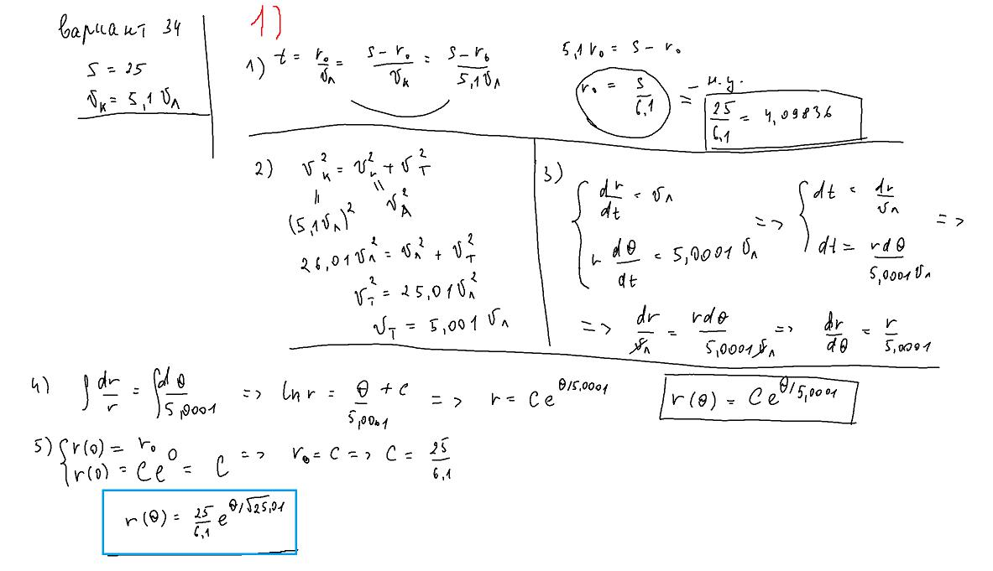

{рис. 1}

И для второго случая. (рис. 2)

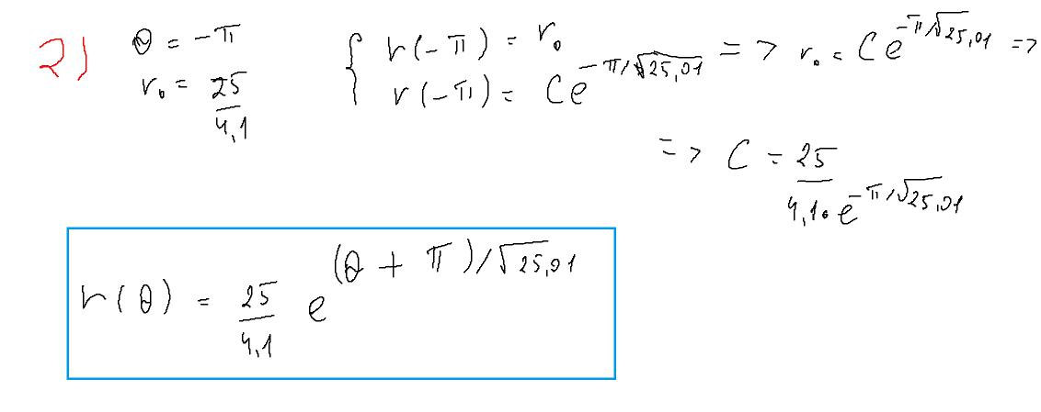

{рис. 2}

Практическая часть

Написали код на ЯП Julia, использую библиотеки Plots и DifferentialEquations. (рис. 3)

3 / 7

report.md 2024-02-17

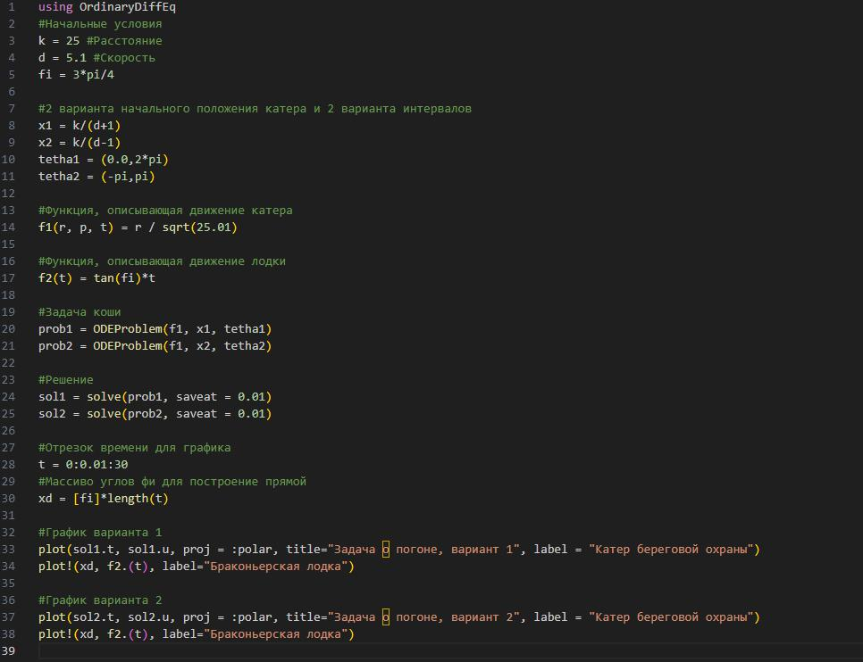

{рис. 3}

Получили график траектории катера и лодки для первого случая. (рис. 4)

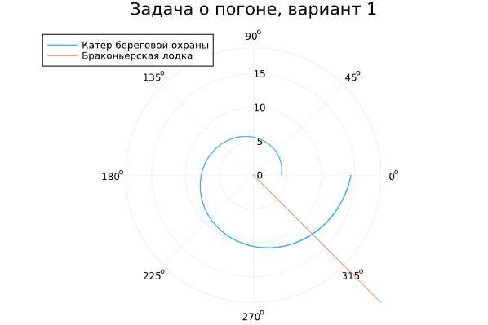

{рис. 4}

4 / 7

report.md 2024-02-17

Получили график траектории катера и лодки для второго случая. (рис. 5)

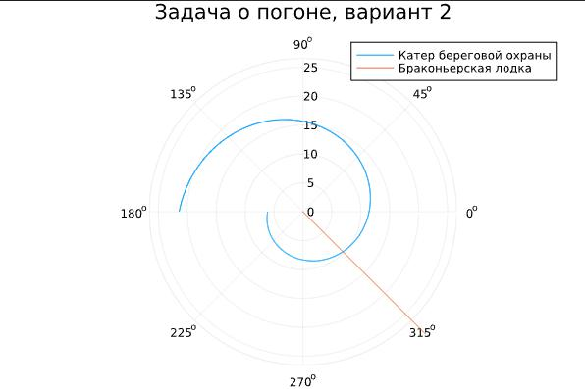{рис. 5}

Выбрали в процессе программирования угол 3pi/4, т.к. использовали тангенс для построения графика.

Выберем для первого варианта угол 7pi/4, а для второго -pi/4.

Рассчитали точки пересечения траекторий для обоих случаев. (рис. 6)

5 / 7

report.md 2024-02-17

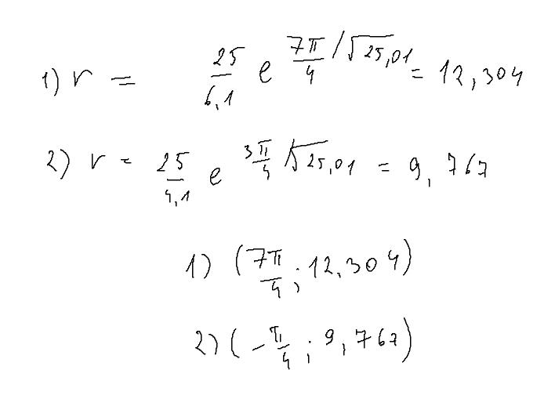

{рис. 6}

Проверили вычисления с помощью Julia. (рис. 7,8)

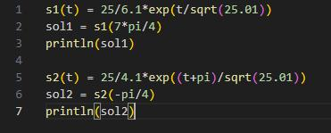

{рис. 7} {рис. 8}



Выводы



Познакомились с ЯП Julia и рассмотрели задачу о погоне на примере задачи о катере береговой охраны и браконьерской лодке, а также разобрались в ней.



Список литературы



Мой мозг



Мой разум



6 / 7

report.md 2024-02-17

Моё сознание



Лабораторная работа № 2



[https://ru.wikipedia.org/wiki/Кривая_погони](https://ru.wikipedia.org/wiki/%D0%9A%D1%80%D0%B8%D0%B2%D0%B0%D1%8F_%D0%BF%D0%BE%D0%B3%D0%BE%D0%BD%D0%B8)



[Inspiration](https://youtu.be/7OYFay9Bel4)



7 / 7